在含有n个顶点的连通图中选择n-1条边，构成一棵极小连通子图，并使该连通子图中n-1条边上权值之和达到最小，则称其为连通网的最小生成树。
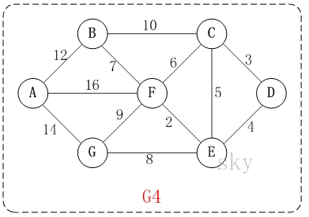
例如，对于如上图G4所示的连通网可以有多棵权值总和不相同的生成树。

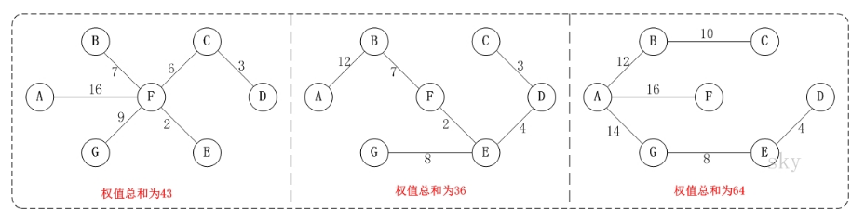

克鲁斯卡尔算法图解
以上图G4为例，来对克鲁斯卡尔进行演示(假设，用数组R保存最小生成树结果)。
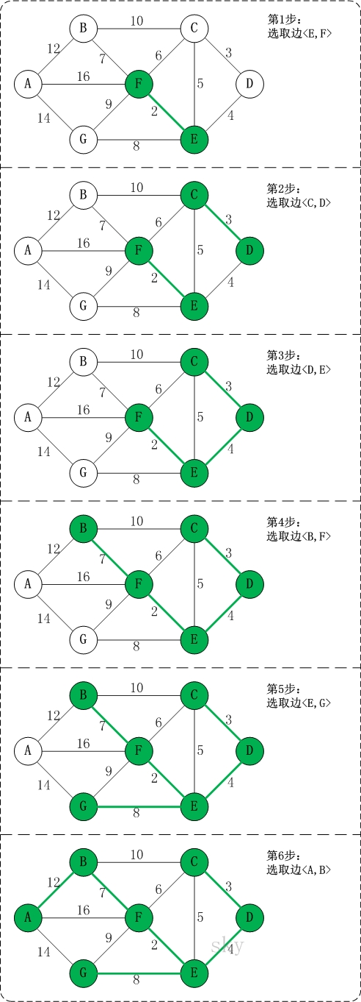
第1步：将边<E,F>加入R中。
边<E,F>的权值最小，因此将它加入到最小生成树结果R中。
第2步：将边<C,D>加入R中。
上一步操作之后，边<C,D>的权值最小，因此将它加入到最小生成树结果R中。
第3步：将边<D,E>加入R中。
上一步操作之后，边<D,E>的权值最小，因此将它加入到最小生成树结果R中。
第4步：将边<B,F>加入R中。
上一步操作之后，边<C,E>的权值最小，但<C,E>会和已有的边构成回路；因此，跳过边<C,E>。同理，跳过边<C,F>。将边<B,F>加入到最小生成树结果R中。
第5步：将边<E,G>加入R中。
上一步操作之后，边<E,G>的权值最小，因此将它加入到最小生成树结果R中。
第6步：将边<A,B>加入R中。
上一步操作之后，边<F,G>的权值最小，但<F,G>会和已有的边构成回路；因此，跳过边<F,G>。同理，跳过边<B,C>。将边<A,B>加入到最小生成树结果R中。
此时，最小生成树构造完成！它包括的边依次是：<E,F> <C,D> <D,E> <B,F> <E,G> <A,B>。

克鲁斯卡尔算法分析
根据前面介绍的克鲁斯卡尔算法的基本思想和做法，我们能够了解到，克鲁斯卡尔算法重点需要解决的以下两个问题：
问题一 对图的所有边按照权值大小进行排序。
问题二 将边添加到最小生成树中时，怎么样判断是否形成了回路。
问题一很好解决，采用排序算法进行排序即可。
问题二，处理方式是：记录顶点在"最小生成树"中的终点，顶点的终点是"在最小生成树中与它连通的最大顶点"。然后每次需要将一条边添加到最小生存树时，判断该边的两个顶点的终点是否重合，重合的话则会构成回路。

如何判断是否构成回路-举例说明(如图)

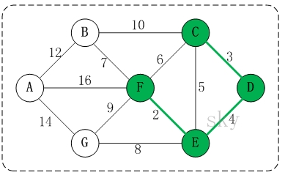

在将<E,F> <C,D> <D,E>加入到最小生成树R中之后，这几条边的顶点就都有了终点：
(01) C的终点是F。
(02) D的终点是F。
(03) E的终点是F。
(04) F的终点是F。

关于终点的说明：
- 就是将所有顶点按照从小到大的顺序排列好之后；某个顶点的终点就是"与它连通的最大顶点"。
- 因此，接下来，虽然<C,E>是权值最小的边。但是C和E的终点都是F，即它们的终点相同，因此，将<C,E>加入最小生成树的话，会形成回路。这就是判断回路的方式。也就是说，我们加入的边的两个顶点不能都指向同一个终点，否则将构成回路。【后面有代码说明】

克鲁斯卡尔算法的代码说明

